44. Österreichische Chemieolympiade
Bundeswettbewerb

Theoretischer Teil
31. Mai 2018

Name

 |  | bp | / | rp | / | rp_{max}
1 | Bestimmung der Blei(II)-Konzentration anno 1950 |  | / |  | / | 8
2 | Chrom & Chromverbindungen: Elektrochemie & Kinetik |  | / |  | / | 8
3 | Organische Synthesen |  | / |  | / | 17
4 | Stickstoff & Stickstoffverbindungen |  | / |  | / | 17
5 | Chrom & Chromverbindungen: Gitter, Kerne & Komplexe |  | / |  | / | 10
Gesamtpunkte: |  |  |  |  | / | 60

Hinweise
- Sie haben für das Lösen der Aufgaben 5 Stunden Zeit und dürfen dabei folgende Hilfsmittel verwenden:
  - einen nicht programmierbaren Taschenrechner
  - die ausgegebene Formelsammlung mit Periodensystem
  - Konzeptpapier
  - Schreibzeug
(Bleistift, Schreiber blau oder schwarz, Lineal oder Geodreieck, Radiergummi)
- Wo Berechnungen verlangt sind („Berechnen Sie…“), sind diese in nachvollziehbarer Weise in die Kästchen zu schreiben, ansonsten kommt es zu Punkteabzügen.
Bitte die Endergebnisse unterstreichen.
- Nur die Antworten in den Kästchen werden bewertet.
- Sollten Sie keinen Platz mehr in einem Antwortkästchen haben, schreiben Sie die Antwort auf Konzeptpapier, das Sie mit Ihrem Namen versehen. Kennzeichnen Sie die Antwort unmissverständlich mit der Aufgabennummer x.xx
Aufgabe 1 8 Punkte
Bestimmung der Blei(II)-Konzentration anno 1950
In den 1950er-Jahren wurde eine interessante Methode zur Bestimmung der Blei(II)-Ionen-Konzentration in wässrigen Lösungen entwickelt, die im Folgenden beschrieben wird.

10,00 mL einer Probe, die auf ihren Gehalt an Pb²⁺-Ionen untersucht werden soll, werden in einen 250mL Scheidetrichter überführt. Zu dieser Probe werden 75,00 mL einer Cyanid-Lösung zur Maskierung störender Kationen hinzugefügt.
Herstellung der Cyanidlösung:
35,00 mL einer konz. Ammoniak-Lösung (35,0%, Dichte 0,880 g/cm³) werden mit 3,00 mL einer Kaliumcyanid-Lösung (10,0%, Dichte 1,07 g/cm³) versetzt und auf 100 mL aufgefüllt.

Der pH-Wert der Mischung im Scheidetrichter wird durch Zugabe von Salzsäure (6,00 M) auf 9,50 abgesenkt. Dann werden 7,50 mL einer Lösung des Komplexbildners Dithizon in Tetrachlormethan (0,00500 %ig, Dichte 1,594 g/cm³) hinzugefügt sowie weitere 17,50 mL Tetrachlormethan („Tetrachlorkohlenstoff“). Dabei bildet Dithizon mit den Blei(II)-Ionen einen intensiv gefärbten Komplex, der sehr gut in Tetrachlormethan löslich ist. Die Mischung wird geschüttelt und die Phasen werden getrennt. Dabei geht der Blei-Dithizon-Komplex nahezu vollständig in die organische Phase über. Die Absorption der organischen Phase wird photometrisch bei einer Wellenlänge von 515 nm gemessen, der Extinktionskoeffizient für den Blei-Dithizon-Komplex beträgt 66450 L∙mol⁻¹∙cm⁻¹.

Das Komplexierungsmittel Dithizon (H₂Dz) ist ein zweizähniger Ligand mit folgender Strukturformel:
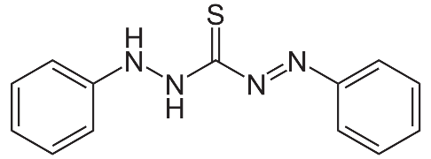

Gleichung der Komplexierungsreaktion:
2 H₂Dz + Pb²⁺ ⇌ Pb(HDz)₂ + 2 H⁺

Für die Extraktion gilt: $K_{Ex}=\frac{{\left[Pb{\left(HDz\right)}_{2}\right]}_{org}∙{\left[H^{+}\right]}^{2}}{{\left[H_{2}Dz\right]}_{org}^{2}∙[Pb^{2+}]}=5,60$

 | pK_{a}-Wert
Salzsäure | -6,00
Ammonium-Ion | 9,25
Blausäure | 9,40

1.1 Berechnen Sie das Volumen der Salzsäure, das bis zum Erreichen des pH-Wertes von 9,50 zugegeben werden musste. Vernachlässigen Sie bei der Berechnung den Einfluss von Kaliumcyanid und Blei(II)-Ionen.

1.2 Geben Sie den pH-Wert an, ab dem mit einer nennenswerten Bildung von Blausäure zu rechnen ist (d.h. ab dem die Blausäure-Konzentration die Cyanid-Ionen-Konzentration übersteigt) und der daher nicht unterschritten werden sollte.

1.3 Berechnen Sie die maximale Bleikonzentration in der Probe in mol/L, die mit obigem Verfahren nachgewiesen werden kann.
1.4 Berechnen Sie die Bleikonzentration in der Probe, wenn in der 1cm-Küvette eine Absorption von 0,328 gemessen wird und man von einer vollständigen Komplexierung und Extraktion ausgeht.

Bei einem pH-Wert von 9,50 liegen die Blei-Ionen in verschiedener Form vor. Folgende Gleichgewichte sind dabei zu berücksichtigen:
Pb²⁺ + H₂O ⇌ PbOH⁺ + H⁺ $K_{1}=\frac{\left[PbOH^{+}\right]∙\left[H^{+}\right]}{\left[Pb^{2+}\right]}=3,00∙{10}^{-7}$
Pb²⁺ + 2 H₂O ⇌ Pb(OH)₂ + 2 H⁺ $K_{2}=\frac{\left[Pb{\left(OH\right)}_{2}\right]∙{\left[H^{+}\right]}^{2}}{\left[Pb^{2+}\right]}=3,00∙{10}^{-18}$
Pb²⁺ + 2 H₂O ⇌ HPbO₂– + 3 H⁺ $K_{3}=\frac{\left[HPbO_{2}^{-}\right]∙{\left[H^{+}\right]}^{3}}{\left[Pb^{2+}\right]}=7,00∙{10}^{-29}$

1.5 Berechnen Sie die prozentuelle Verteilung der einzelnen Blei-Spezies beim pH-Wert von 9,50.

Für die folgende Aufgabe gilt: Sollten Sie bei 1.1 kein Ergebnis erhalten haben, so gehen Sie davon aus, dass 25 mL Salzsäure zugegeben wurden. Gehen Sie außerdem davon aus, dass sich bei der Extraktion der pH-Wert der wässrigen Lösung nicht ändert. Vernachlässigen Sie ferner die Blei-Spezies Pb(OH)₂ und HPbO₂– bei dieser Rechnung. Sollten Sie darüber hinaus noch weitere Annahmen treffen, so muss mit Hilfe des Ergebnisses gezeigt werden, dass die Annahme korrekt war (Fehler < 1%).

1.6 Berechnen Sie die Summe der Konzentration der einzelnen Blei-Spezies in der wässrigen Phase nach der Extraktion mit der oben angegebenen Menge Dithizon in Tetrachlorkohlenstoff, wenn die ursprüngliche Blei-Konzentration in der Probe 1,00∙10⁻⁶ mol/L beträgt.
Aufgabe 2 8 Punkte
Chrom und Chromverbindungen: Elektrochemie und Kinetik
A. Chrom galvanisch erzeugt
Überzüge aus metallischem Chrom können durch Elektrolyse aus wässrigen Lösungen auf Chromsäurebasis (H₂CrO₄) erzeugt werden.
Eine Elektrolyse wurde 7,00 Stunden lang bei einer Stromstärke von 1500 A durchgeführt. Die inerte Anode veränderte sich nicht. An der Kathode entstanden als Nebenprodukt unter Standardbedingungen (25°C, 1,00 bar) 4,15 m³ Wasserstoff, was die Stromausbeute für die Chromabscheidung minderte. Auch an der Anode entstand ein Gas.

2.1 Formulieren Sie abgestimmte Gleichungen für alle Elektrodenvorgänge.
Kathode:

Anode:

2.2 Berechnen Sie die prozentuale Stromausbeute für die Abscheidung von metallischem Chrom an der Kathode.
2.3 Berechnen Sie die abgeschiedene Masse an Chrom.
2.4 Berechnen Sie das Volumen des Gases, das im Zuge der Abscheidung an der Anode unter Standardbedingungen (25°C, 1,00 bar) entstand.

B. Elektrochemie von Chrom und seinen Verbindungen
Chrom (griechisch χρωμα = Farbe) hat seinen Namen vom vielfältigen und farbenreichen Erscheinungsbild seiner Verbindungen und Ionen.
Ein unvollständiges Latimer-Diagramm für einige dieser färbigen Ionen bei pH = 0 ist gegeben. Alle Potentiale sind in der Einheit Volt gegeben.
+0,295
$$\begin{matrix}{Cr}_{2}{O_{7}}^{2-} \\ orange\end{matrix}\begin{matrix}\underset{→}{ +0,55 } \\ \end{matrix}\begin{matrix}Cr(V) \\ rot\end{matrix}\begin{matrix}\underset{→}{ +1,34 } \\ \end{matrix}\begin{matrix}Cr(IV) \\ grün\end{matrix}\begin{matrix}\underset{→}{ x } \\ \end{matrix}\begin{matrix}{Cr}^{3+} \\ violett\end{matrix}\begin{matrix}\underset{→}{ -0,424 } \\ \end{matrix}\begin{matrix}{ Cr}^{2+} \\ blau\end{matrix}\begin{matrix}\underset{→}{ y } \\ \end{matrix}\begin{matrix}Cr \\ \end{matrix}$$
–0,741
2.5 Berechnen Sie die fehlenden Potentiale x und y.
2.6 Zeigen Sie durch eine Rechnung, dass Cr(IV) zu Cr(III) und Cr(VI) disproportionieren kann.
2.7 Berechnen Sie die Gleichgewichtskonstante für diese Disproportionierung bei 25°C.
2.8 Neigt Cr(II) zur Disproportionierung zu Cr(III) und Cr(0)? Kreuzen Sie richtig an und
begründen Sie mit Hilfe des Frost-Diagramms für die relevanten Spezies.
O ja, neigt dazu O nein, neigt nicht dazu

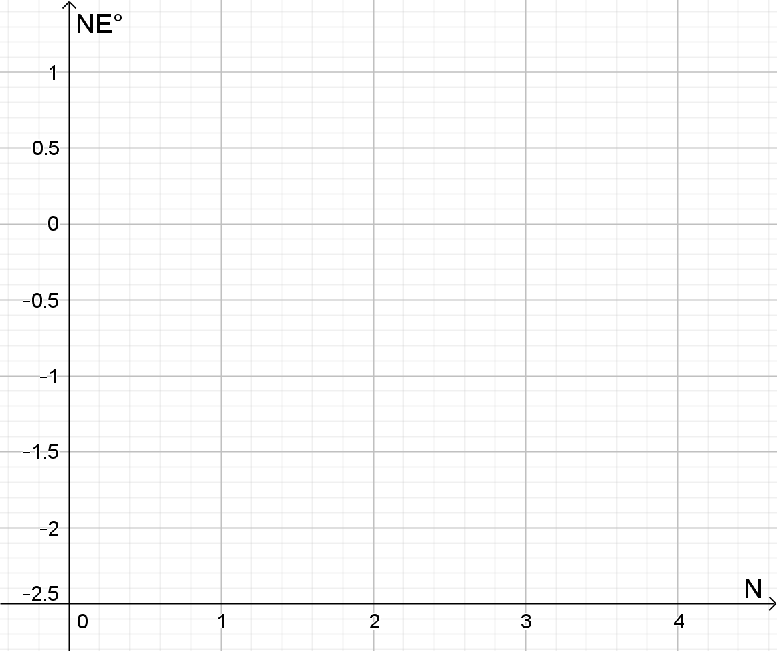

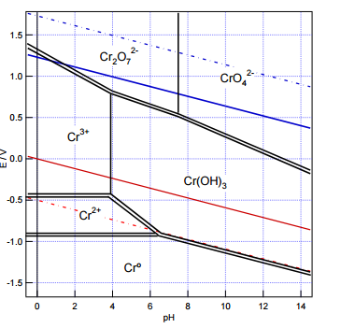
Wenn man die Redoxpotentiale aller mögli-chen Spezies von Chrom gegen den pH-Wert aufträgt, erhält man das Pourbaix-Diagramm (Abb. rechts). Man geht dabei von der Voraussetzung aus, dass die Aktivitäten aller an einem Gleichgewicht beteilig-ten Spezies bis auf H⁺ (H₃O⁺)
a = 1 sind.

2.9 Geben Sie zwei Spezies aus dem Diagramm an, zwischen denen – zumindest in einem gewissen pH-Bereich – eine pH-unabhängige Redoxreaktion stattfindet.
2.10 Geben Sie zwei Spezies aus dem Diagramm an, zwischen denen eine potentialunabhängige Protolysereaktion stattfindet.

In der analytischen Chemie wird oft das Redoxsystem Dichromat/Chrom(III) eingesetzt. Das Standardpotential ist E°(Cr₂O₇²⁻|Cr³⁺) = + 1,33 V.
2.11 In welchem pH-Bereich geht Cr₂O₇²⁻ in Cr³⁺ über?
2.12 Schreiben Sie eine abgestimmte Halbgleichung für das Redoxpaar Cr₂O₇^{2–}| Cr³⁺ an.
2.13 Leiten Sie eine Gleichung E = f(pH) für die Gerade zwischen den Spezies Cr₂O₇²⁻ und Cr³⁺ her bei 298 K. (Annahme: Die Aktivitäten der Chromspezies bleiben unverändert).
2.14 Berechnen Sie mit der hergeleiteten Gleichung den E-Wert für einen pH-Wert von 2.

C. Kinetik – Chrom mit Ethanol
Die Oxidation von CH₃CH₂OH durch Chrom(VI) bildete früher die Basis für die Messung des Ethanolgehalts der Atemluft (chemischer Alko-Test) und kann auch analytisch verwendet werden. Eine verdünnte Lösung von K₂Cr₂O₇ liefert in stark saurer Lösung (hier 3,6 M HCl) HCrO₄⁻ - Ionen, die das Oxidationsmittel in der Reaktion sind.

2.15 Stellen Sie eine abgestimmte Reaktionsgleichung für die Reaktion von HCrO₄⁻ mit Ethanol zu Cr³⁺ und Ethansäure auf.

Unter den genannten Bedingungen lautet das Geschwindigkeitsgesetz für die Gesamtreaktion in differentieller Form (mit ganzzahligem x als Reaktionsordnung):
$$v=-\frac{d[HCr{O_{4}}^{-}]}{dt}=k∙{[HCr{O_{4}}^{-}]}^{x}$$
Nach verschiedenen Reaktionszeiten t wurde [HCrO₄⁻]_{t} durch iodometrische Titration gemessen. Iod reagierte mit Thiosulfat (c = 0,020 mol/L) nach 2 S₂O₃²⁻ + I₂ $⇌$ 2 I⁻ + S₄O₆²⁻, wobei der Endpunkt wie üblich mit Stärke deutlich gemacht wurde. Das Iod wurde vorher durch Reaktion des noch vorhandenen HCrO₄– mit Iodid erzeugt. Aus dem Verbrauch an Natriumthiosulfat-Lösung ließ sich also [HCrO₄⁻]_{t} errechnen.

Für jede Bestimmung wurden 10,0 mL verwendet. Folgende Werte wurden gemessen bzw. berechnet:
Reaktionszeit t / min | 0 | 10 | 20 | 30 | 40
Titrationsvolumen V(S₂O₃²⁻) / mL | --- | 11,7 | 9,10 | 7,15 | 5,60
[HCrO₄⁻]_{t} / mol/L | 0,0100 | 0,0078 | 0,0061 | 0,0048 | 0,0037
ln[HCrO₄⁻]_{t} | – 4,61 | –4,85 | –5,10 | –5,35 | –5,59
$$\frac{1}{[{HCrO₄}^{-}]t}$$ | 100 | 128 | 165 | 210 | 268

2.16 Berechnen Sie exemplarisch für ein Titrationsvolumen V(S₂O₃²⁻) = 10,3 mL die entsprechende Konzentration [HCrO₄⁻]_{t}.
2.17 Bestimmen Sie die Reaktionsordnung x, indem Sie in einem geeigneten Graphen Konzentrationsmaß gegen Zeitmaß auftragen. Wählen Sie vernünftige Abschnitte auf den Achsen.
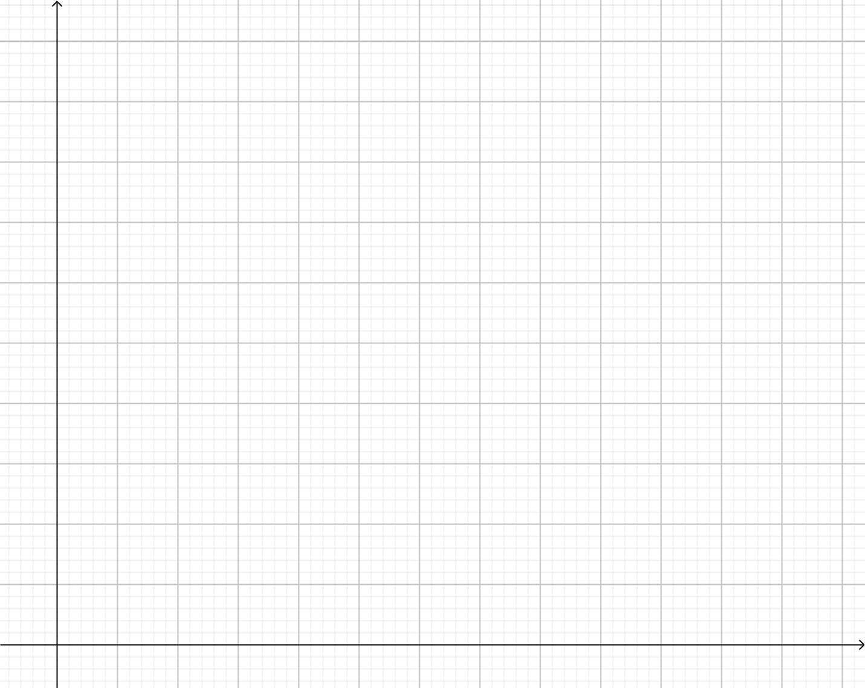

2.18 Berechnen Sie die Geschwindigkeitskonstante k und geben Sie diese in der korrekten Einheit an.

Aufgabe 3 17 Punkte
Organische Synthesen
A. Polymerisation
Polylactide, kurz PLA, sind Polymere, die durch ROP (ring opening polymerisation) gebildet werden können. Erstmalig beschrieben wurden Polylactide 1845 von Théophile-Jules Pelouze, der im Zuge der Isolierung von Milchsäure die Bildung von Oligo- und Polymeren beobachtete. Die aus PLA herstellbaren Thermoplaste erfreuen sich wegen ihrer biologischen Abbaubarkeit wachsender Beliebtheit. Beispielsweise stehen PLA-Mulchfolien für Landwirtschaft und Gartenbau mit herkömmlichen Folien aus PE im Wettbewerb. Ein Verfahren zur Herstellung von PLA aus Lactiden wurde 1932 entwickelt und 1954 von der Firma DuPont patentiert.

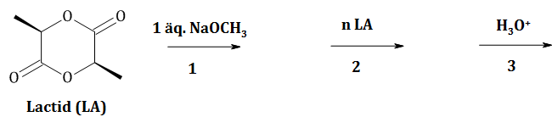

3.1 Geben Sie die Konfigurationsformeln aller möglichen Stereoisomere des Lactids an und bestimmen Sie die absoluten Konfigurationen aller stereogenen Zentren.

3.2 Formulieren Sie einen Mechanismus (samt Pfeilen für angreifende Teilchen) für Initiation (1), Propagation (2, mit n(LA) = 1) und Termination (3) der Ringöffnungs-polymerisation von Lactid (LA). Achten Sie auch auf die Stereochemie.
Markieren Sie beim Produkt (nach Schritt 3) die repetitive Einheit in üblicher Weise.
3.3 Kreuzen Sie die richtige Antwort an.
Die Polymerisation führt zur Bildung ….
eines Polyamids.
eines Polyesters.
eines Polyanhydrids.
einer Polycarbonsäure.

3.4 Geben Sie den/die IUPAC-Namen für das Produkt / die Produkte der sauren Hydrolyse des Lactids LA inklusive etwaiger Stereodeskriptoren an.

B. Synthese eines Kaffeesäurederivates
In dieser Aufgabe geht es um die Synthese eines Kaffeesäurederivates I, das neben 20 anderen Estern der Kaffeesäure in Bezug auf cytoprotektive Eigenschaften gegenüber H₂O₂-induzierter Cytotoxizität untersucht wurde.
Zur Lösung der Aufgaben sind folgende Hinweise gegeben:
- Substanz A trägt den Namen 3,4-Dihydroxybenzencarbaldehyd.
- E und E´ sind Stereoisomere.
- F und F´ sind Stereoisomere.
- Substanz F kann durch eine Isomerisierungsreaktion in F´ übergeführt werden.
- F und F´ haben folgende Elementarzusammensetzung (w/w):
60,00% C, 4,48% H, 35,52% O.
- Folgende gebräuchliche Abkürzungen werden verwendet:
Ph = Phenyl,
Bn = Benzyl (Phenylmethyl),
MOMCl = CH₃OCH₂Cl,
PDC = Pyridiniumdichromat.

3.5 Schreiben Sie die Summenformel von F und F´ auf.

3.6 Zeichnen Sie unter Berücksichtigung der korrekten Stereochemie die Strukturformeln von A, B, D, E, E´, F, F´, G, H, I und Z sowie die Summenformeln von X und Y in die Kästchen im Reaktionsschema. Kürzen Sie allfällige Benzyl-, Phenyl- oder MOM-Gruppen mit Bn, Ph oder MOM ab.

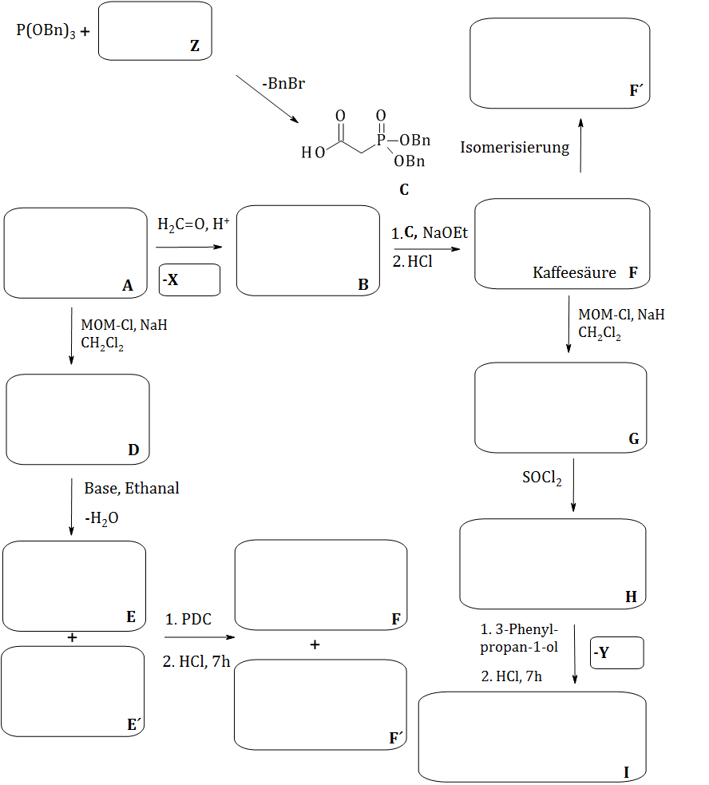

3.7 Geben Sie an, nach welchem Reaktionsmechanismus die Reaktion von
P(OBn)₃ + Z nach C (im 1. Schritt) verläuft.
3.8 Geben Sie an, in welchem stereochemischen Verhältnis E und E´ bzw. F und F´ jeweils zueinander stehen.

3.9 Formulieren Sie einen Mechanismus für die Isomerisierung von F nach F’, in dem Sie auch die Reaktionsbedingungen vorschlagen.

3.10 Geben Sie an, welche Funktion NaOEt im ersten Schritt bei der Bildung von F aus B und C hat. Zeichnen Sie die Konstitutionsformel des dabei gebildeten reaktiven Intermediats. Benennen Sie den Mechanismus der Reaktion desselben mit der anderen Substanz. Wie heißt die vorliegende Namensreaktion?

3.11 Formulieren Sie einen möglichst detaillierten allgemeinen (R für Reste verwenden) Reaktionsmechanismus für die Bildung von E bzw. E´ aus D und Ethanal. Verwenden sie dabei Pfeile für angreifende Teilchen. Benennen Sie den Reaktionsmechanismus.

3.12 Welche Namensreaktion liegt der Bildung von D aus A zugrunde? Benennen Sie den zugehörigen Reaktionsmechanismus.
Begründen Sie verbal, warum dieser Schritt im Reaktionsschema notwendig ist.
C. Die Woodwardsynthese von Colchicin

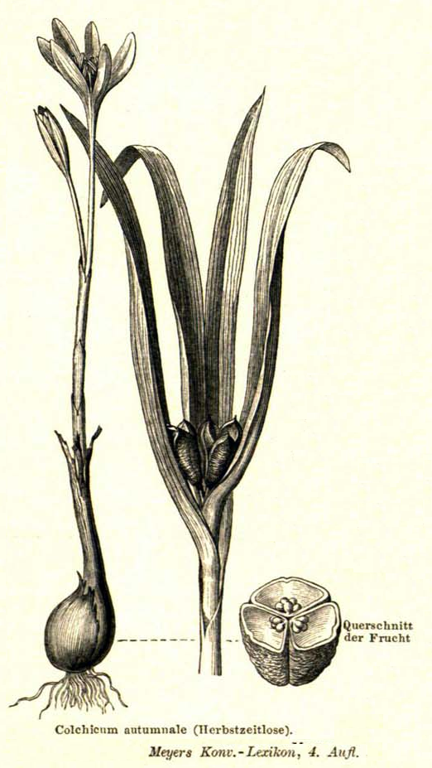

Colchicin, das Hauptalkaloid der Herbstzeitlosen, ist einer der prominentesten Naturstoffe. Einerseits potentes Pflanzengift besitzt es andererseits großes pharmazeutisches Potential, da es als Mitose-Hemmstoff die Ausbildung des Spindelapparates inhibiert.
Erste Synthesen in den 50er Jahren setzten generelle Meilensteine in der Naturstoffsynthese. Nur wenige Zielverbindungen sind auf so facettenreiche Weise synthetisiert worden wie Colchicin. Die Reaktionsfolge in dieser Aufgabe geht auf den renommierten organischen Chemiker Woodward (1963) zurück. Ein besonderes Merkmal dieser Synthese ist die sehr frühe strategische Einführung der Stickstofffunktionalität am C-7. [1] Woodward wurde für seine Leistungen 1965 mit dem Nobelpreis für Chemie ausgezeichnet.

[1] Graening, T. and Schmalz, H. (2004), Colchicin‐Totalsynthesen im Vergleich: Eine Reise durch 50 Jahre Organische Synthesechemie. Angewandte Chemie, 116: 3292-3318. doi:10.1002/ange.200300615

Hinweise:
- Substanz A: Methyl-(E)-3-aminobut-2-enoat
- N₂H₄ / H₂O₂ / Cu²⁺: spezielles Reduktionsmittel, reduziert nicht aromatische Doppelbindungen
- PDC: Pyridiniumdichromat

3.13 Zeichnen Sie die Strukturformeln von A, B, C, D, F, G, H, I, L, M, N, O, P und R sowie die Summenformeln von W, X und Y in die Kästchen im Reaktionsschema. Für manche der Substanzen sind schon Teilstrukturen angegeben, die Sie nur mehr ergänzen müssen.

3.14 Schlagen Sie Reagenzien Z₁ und Z₂ für die Umwandlung von I nach K vor.

3.15 Welche Namensreaktion liegt dem Schritt von H nach I (Cyclisierungsschritt) zugrunde? Benennen Sie den zugehörigen Reaktionsmechanismus.

3.16 Geben Sie die Form(en) der Chiralität im Colchicin samt ihrer Anzahl an.

3.17 Geben Sie den/die Stereodeskriptor(en) des Colchicins an.

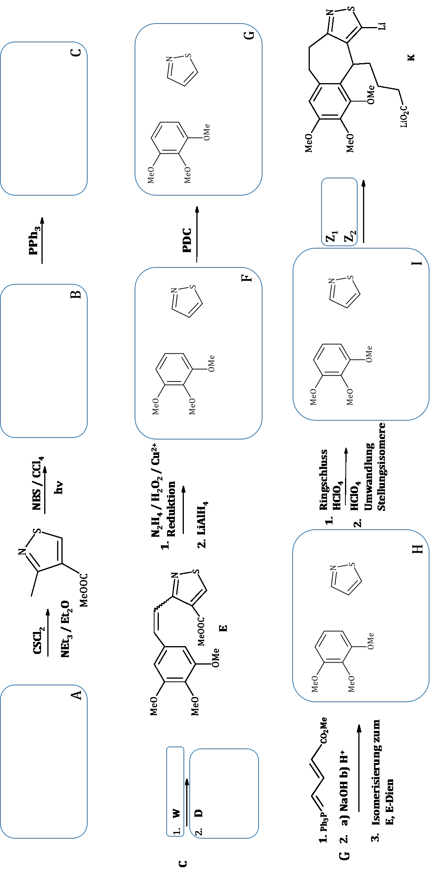

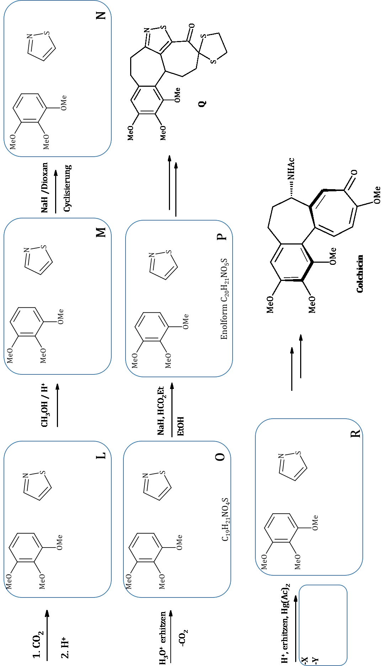

Aufgabe 4 17 Punkte
Stickstoff und Stickstoffverbindungen
In dieser Aufgabe geht es um Stickstoff und einige seiner Verbindungen. Eigenschaften, Molekülbau sowie thermodynamische und kinetische Aspekte werden beleuchtet.

A. Das Stickstoffmolekül im Vergleich
Im Gegensatz zu molekularem Sauerstoff ist molekularer Stickstoff äußerst reaktionsträge, was ihm wohl auch seinen Namen eingebracht hat. Diese Reaktionsträgheit wird in einem Vergleich der MO-Schemata erklärt. Die folgende Abbildung zeigt solche für N₂, O₂ und NH₃, eine der wichtigsten Stickstoffverbindungen.

4.1 Beschriften Sie die Schemata, indem Sie die richtigen Elementsymbole bzw. Formeln in die Kästchen unterhalb schreiben. Besetzen Sie die Schemata mit Elektronen (Pfeile).
4.2 Geben Sie für Stickstoff und Sauerstoff Magnetverhalten und Bindungsordnung an.
Stickstoff N₂  Bindungsordnung: ___________  ☐ diamagnetisch  ☐ paramagnetisch | Sauerstoff O₂  Bindungsordnung: ___________  ☐ diamagnetisch  ☐ paramagnetisch

B. Der Ammoniak
Ammoniak gehört mit einer Welt-Jahresproduktion von etwa 180 Millionen Tonnen zu den wichtigsten Grundchemikalien. Fast der gesamte Ammoniak wird nach dem Haber-Bosch-Verfahren nach
N_{2 (g)} + 3 H_{2 (g)} → 2 NH_{3 (g)} (R 4.1)

hergestellt.
Hier einige thermodynamische Daten bei 298 K für die folgenden Berechnungen:

 | Δ_{f}H° / kJ/mol | S° / J/molK | C_{p}° / J/molK
N_{2 (g)} | 0 | 191,6 | 29,1
H_{2 (g)} | 0 | 130,7 | 28,8
NH_{3 (g)} | -45,9 | 192,8

4.3 Berechnen Sie die Gesamtwärme Q₁, die mit der Ammoniakweltproduktion unter isobaren Bedingungen bei 298 K freigesetzt wird, in Joule.

Gerüchten zu Folge, soll in dem für 2076 geplanten Film: „Star Wars: Episode XIX – Die Macht der Chemie“ ein neuer Todesstern vorkommen. In dieser gigantischen Waffe werden die oben genannten 180 Millionen Tonnen Ammoniak in einem einzigen großen Bombenkalorimeter hergestellt, um später zur Vernichtung des planetaren Angriffsziels verwendet zu werden.

4.4 Berechnen Sie die Gesamtwärme Q₂, die für eine Ammoniakladung im Bombenkalorimeter bei 298 K frei wird.
4.5 Berechnen Sie die Masse der Ausgangsstoffe, die der Todesstern für eine Ammoniakladung aufnehmen muss.

Betreiben wir nun wieder Science ohne Fiction. Das Haber-Bosch-Verfahren wird häufig im Zusammenhang mit dem chemischen Gleichgewicht besprochen.

4.6 Berechnen Sie Kp für die Ammoniakbildung nach Gleichung R 4.1 bei 298 K.
Im Interesse höherer Reaktionsgeschwindigkeiten wird die Ammoniaksynthese bei Temperaturen um 400°C vorgenommen.
4.7 Berechnen Sie Kp für die Ammoniakbildung bei 400°C unter der Annahme, dass Δ_{R}H und Δ_{R}S dieselben sind wie bei 298 K.

Tatsächlich ist die Reaktionsenthalpie natürlich temperaturabhängig. Für die Reaktion (R 4.1) findet man folgende Werte der Gleichgewichtskonstanten:

T | K_{p}
500 K | 1,14 ⋅ 10⁻¹
600 K | 2,11 ⋅ 10⁻³
700 K | 1,12 ⋅ 10⁻⁴

4.8 Berechnen Sie mit Hilfe dieser Werte einen möglichst guten Wert für Δ_{R}H₆₅₀.

4.9 Berechnen Sie Cp für NH₃. Gehen Sie dabei davon aus, dass die Cp-Werte von H₂, N₂ und NH₃ temperaturunabhängig sind.

C. Bindungsspaltung beim Stickstoff und kinetischer Isotopeneffekt
Ein Problem der Ammoniaksynthese ist die – ohne Katalysator – außerordentlich hohe Aktivierungsenergie. Diese lässt sich als Reaktionsenthalpie der Dissoziation von N₂ und H₂ in der Gasphase abschätzen:
½ N₂ + 3/2 H₂ → N + 3 H Δ_{R}H = E_{A}
Gegeben sind folgende Enthalpien
N + H → NH Δ_{R}H = -314 kJ/mol
NH + H → NH₂ Δ_{R}H = -389 kJ/mol
NH₂ + H → NH₃ Δ_{R}H = -460 kJ/mol

4.10 Berechnen Sie E_{A} mit Hilfe eines geeigneten Kreisprozesses.

Untersuchen wir kurz, ob der kinetische Isotopeneffekt (KIE) bei der Bindungsspaltung von Stickstoff eine Rolle spielt. Fassen Sie dazu das N₂-Molekül als harmonischen Oszillator auf. Von Stickstoff existieren zwei stabile Isotope, deren Massen für die Berechnungen hier gegeben sind:

 | Masse in amu | Häufigkeit
¹⁴N | 14,0031 | 99,634 %
¹⁵N | 15,0001 | 0,366 %

4.11 Geben Sie die Häufigkeiten folgender Moleküle in % an.
¹⁴N-¹⁴N : _____________________ ¹⁴N-¹⁵N : _____________________ ¹⁵N-¹⁵N : _____________________

Vergleichen wir ¹⁴N-¹⁴N und ¹⁴N-¹⁵N hinsichtlich des KIE.
4.12 Berechnen Sie die reduzierten Massen µ für die angegebenen Moleküle in amu und kg auf 5 signifikante Stellen. Zeigen Sie die Berechnung für eines davon.
µ(¹⁴N-¹⁴N) = ____________________________ amu = ____________________________kg
µ(¹⁴N-¹⁵N) = ____________________________ amu = ____________________________kg

Im ¹⁴N-¹⁴N – Molekül ist die Wellenzahl der Streckschwingung 2456 cm⁻¹.
4.13 Berechnen Sie die Kraftkonstante k der N-N-Bindung im gasförmigen Stickstoff.

4.14 Berechnen Sie die Nullpunktsenergien E₀ für ¹⁴N-¹⁴N und ¹⁴N-¹⁵N in J.

4.15 Berechnen Sie das Verhältnis der Geschwindigkeitskonstanten k₁₄₁₄/k₁₄₁₅ für die Spaltung der Bindung im ¹⁴N-¹⁴N bzw. ¹⁴N-¹⁵N.

D. Die Katalyse
Nun wird bereits seit den frühesten Tagen der Ammoniaksynthese ein von Alwin Mittasch in mühevoller Kleinarbeit gefundener Eisen-Katalysator verwendet. Dessen genaue Funktionsweise konnte erst in den 1980er Jahren von Gerhard Ertl (Nobelpreis für Chemie 2007) aufgeklärt werden. Die Einzelschritte der heterogenen Katalyse sind komplex. Eine wesentliche Rolle spielt zunächst die Adsorption von Stickstoff an die Eisenoberfläche.

Die Grafik (nach Ertl, Angew. Chem. 102 (1990) 1258-1266) zeigt, wie in mehreren Schritten Stickstoff an der Katalysatoroberfläche adsorbiert wird und schließlich dort dissoziiert (α → β). Dabei gilt: Je stärker die Bindung zwischen Stickstoff und der Katalysatoroberfläche, desto schwächer die N-N-Bindung.
So wurden während der Adsorption Streckschwingungen des N-N Moleküls bei zwei anderen Wellenzahlen gemessen. Ordnen Sie diese jeweils der richtigen Situation (siehe Abb.) zu.

4.16 Die Schwingung bei … cm⁻¹ gehört zu Situation (richtige ankreuzen).
1500 cm⁻¹ | ☐ gas ☐ α ☐ β ☐ γ
2100 cm⁻¹ | ☐ gas ☐ α ☐ β ☐ γ

Das Energiediagramm der Ammoniaksynthese am Katalysator kann – sehr vereinfacht – wie folgt skizziert werden:

4.17 Geben Sie die Aktivierungsenergie der katalysierten Reaktion an.

4.18 Geben Sie die Bildungsenthalpie von NH_{3(ad)} an.

E. Ultraschnelle Reaktion von Ammoniak in wässriger Lösung
Folgendes Gleichgewicht stellt sich stets sehr schnell ein:
NH_{3(aq)} + H₂O_{(l)} $\begin{matrix}k_{1} \\ ⇌ \\ k_{-1}\end{matrix}$ NH₄⁺_{(aq)} + OH⁻_{(aq)} $K_{B}(25°C)=1,78∙{10}^{-5}$
In einem Versuch betrage die Gleichgewichtskonzentration von NH_{3(aq)} 0,15 mol dm⁻³.
Durch einen Temperatursprung werden die Konzentrationen von NH₄⁺_{(aq)} und OH⁻_{(aq)} um einen kleinen Betrag erhöht. Nach einer Relaxationszeit τ = 7,61 ns sind die Gleichgewichtsabweichungen x wieder auf $\frac{1}{e}$ ihres Anfangswertes x₀ zurückgefallen: $x_{τ}=\frac{x_{0}}{e}$.
Die Konzentration von Wasser [H₂O] bleibt konstant und taucht daher in keiner Gleichung auf.
4.19 Geben Sie das Geschwindigkeitsgesetz für die Änderung von NH₃ an.
$$-\frac{d[{NH}_{3}]}{dt} =$$

4.20 Geben Sie den Ausdruck für $\frac{dx}{dt}$ an, wenn x die momentane Abweichung von der Gleichgewichtskonzentration ist.

4.21 Berechnen Sie die Geschwindigkeitskonstanten k₁ und k₋₁.

F. Weitere N-H-Verbindungen
Neben dem Ammoniak gibt es noch weitere N-H-Verbindungen. Vom Hydrazin, welches unter anderem als Raketentreibstoff verwendet wird, haben Sie sicher bereits gehört. Kommen nur σ-Bindungen vor, so spricht man von Azanen. Es gibt auch ungesättigte N-H-Verbindungen mit einer oder mehreren N=N-Doppelbindungen. Diese werden dann Azene genannt. Die Anzahl der N-Atome wird mit den üblichen Zahlsilben (di, tri…) angegeben.
Für das Triazen N₃H₃ lassen sich zunächst drei Isomere zeichnen: (1) und (2) sind zueinander konfigurationsisomer und zu (3) konstitutionsisomer.

4.22 Ergänzen Sie die H-Atome und vervollständigen Sie die Lewis-Formeln. Weisen Sie gegebenenfalls formale Ladungen richtig zu.

4.23 Auch ein Triazan kann die Summenformel N₃H₃ haben. Zeichnen Sie eine Konstitutionsformel dafür.

Aufgabe 5 10 Punkte
Chrom & Chromverbindungen: Gitter, Kerne & Komplexe
A. Chrom als Metall
Chrom kristallisiert im kubisch raumzentrierten Gitter. Seine Dichte ist ρ = 7,14 g cm⁻³.

5.1 Zeichnen Sie die Cr-Atome als Kugeln in die Elementarzelle der kubisch raumzentrierten Elementarzelle und geben Sie die Anzahl der Atome pro Elementarzelle an.
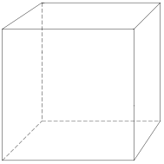

Anzahl der Atome pro Elementarzelle:

5.2 Berechnen Sie den Gitterparameter a in pm.

Vom Element Chrom existieren verschiedene Nuklide von der Massenzahl 41 bis zur Massenzahl 68. Stabile Isotope sind ${}_{}^{50}{Cr}$, ${}_{}^{52}{Cr}$, ${}_{}^{53}{Cr}$ und ${}_{}^{54}{Cr}$. Das instabile Isotop ${}_{}^{51}{Cr}$ wird als radiopharmazeutisches Agens intravenös verabreicht, um zum Beispiel das Volumen oder die Masse roter Blutzellen zu bestimmen. ${}_{}^{51}{Cr}$ zerfällt durch K-Einfang und besitzt eine molare Masse von M = 50,945 g mol⁻¹. Eine Probe mit einer Masse von 2,00000 g weist eine Aktivität von A = 6,84701∙10¹⁵ Bq auf.

5.3 Geben Sie eine abgestimmte, vollständige Zerfallsgleichung für den K-Einfang an. Notieren Sie die Nuklide mit Ordnungs- und Massenzahlen.

5.4 Berechnen Sie aus den gegebenen Daten die Halbwertszeit von ${}_{}^{51}{Cr}$ in Stunden h.

1500 mg einer Legierung, welche Silber, Kupfer und Chrom enthält, wurden gelöst. Die entstandene Lösung, in der sich nun Ag⁺, Cu²⁺ und Cr³⁺ Ionen befanden, wurde auf genau 500 cm³ verdünnt. Ein Zehntel dieser Lösung wurde für folgende weitere Experimente eingesetzt:
Nach Entfernung von Silber und Kupfer wurde Chrom in basischer Lösung (OH–) durch Wasserstoffperoxid zum Chromat oxidiert. Dann wurde angesäuert (!) und 25,00 cm³ einer 0,100 molaren Eisen(II)-Salz Lösung wurden zugesetzt. Dabei wurde Chromat vom Eisen(II) vollständig zum Chrom(III) reduziert, es bildete sich Eisen(III). Sämtliches dabei noch nicht oxidiertes Eisen(II) wurde mit 17,20 cm³ einer 0,0200 molaren KMnO₄-Lösung titriert.

5.5 Formulieren Sie abgestimmte Ionengleichungen für
a) die Oxidation von Chrom(III) mit Wasserstoffperoxid,
b) die Reduktion von Chromat mit Eisen(II) und
c) die Oxidation von Eisen(II) mit Permanganat.
Geben Sie dabei auch den Koeffizienten eins mit „1“ an.
a)
b)
c)

5.6 Berechnen Sie den Anteil an Chrom in der Legierung in Massenprozent.
B. Chrom in Komplexen und Ionengittern
Chrom kann in mehreren Oxidationsstufen vorliegen. Chrom(III)-Ionen bilden mit dem Glycinat-Ion (NH₂-CH₂-COO⁻), einem zweizähnigen Chelat-Liganden, den Tris-Glycinato-Chrom(III)-Komplex.
5.7 Geben Sie den Namen des gebildeten Komplex-Koordinationspolyeders an und zeichnen Sie diesen Komplex, indem Sie die Donoratome angeben und ansonsten nur die Skelettformel des Liganden zeichnen.
Koordinationspolyeder:
__________________________

5.8 Geben Sie die Anzahl der möglichen geometrischen Isomere (=Diastereomere!) für den Tris-Glycinato-Chrom(III)-Komplex sowie die Stereodeskriptoren für all diese an. Bedenken Sie, dass jedes Ligandenmolekül zwei unterschiedliche Donoratome besitzt.
Chrom(III)-Ionen sind im Schmuckstein Rubin für dessen rote Farbe verantwortlich.
5.9 Kreuzen Sie jenes Absorptionsspektrum an, welches zum Rubin gehört.
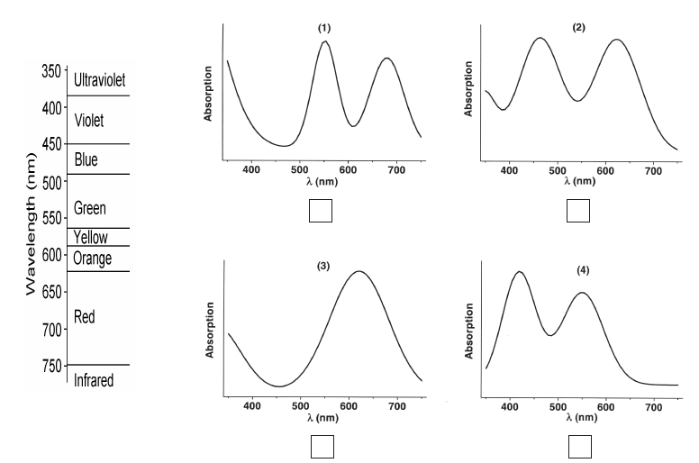

Die empirische Formel eines weiteren Chrom-Komplexes ist CrCl₃H₁₂O₆. Davon wurden 0,533 g in 100 cm³ Wasser gelöst und 10 cm³ Salpetersäure (c = 2 mol dm⁻³) hinzugegeben. Anschließend wurde Silbernitratlösung im Überschuss zugesetzt und der entstandene Niederschlag filtriert, gewaschen, getrocknet und gewogen: m_{Niederschlag} = 0,287 g.
1,06 g der Probe verloren beim sanften Erhitzen bis zu 100°C in einem Strom trockener Luft eine Masse von 0,144 g.
5.10 Geben Sie die korrekte und vollständige Formel der Komplexverbindung an, aus der deutlich wird, welche Liganden sich in welcher Koordinationssphäre des Chroms befinden.
Viele Verbindungen des Typs AB₂O₄ kristallisieren in der Kristallstruktur des Spinell-Typs.
Die O²⁻-Ionen bilden bei normalen Spinellen ein kubisch-dichtes Kristallgitter, dessen Tetraederlücken zu einem Achtel von meist zweifach positiv geladenen A-Ionen und dessen Oktaederlücken zur Hälfte von meist dreifach positiv geladenen B-Ionen besetzt sind.
Inverse Spinelle haben ebenfalls die Formel AB₂O₄ und liegen im selben Gitter vor. Allerdings besetzen die A-Ionen ein Viertel der Oktaederlücken, die B-Ionen ein Viertel der Oktaeder- und ein Achtel der Tetraederlücken. Somit sind insgesamt wieder die Oktaederlücken zur Hälfte und die Tetraederlücken zu einem Achtel besetzt.
Ob ein Spinell normal oder invers ist, lässt sich durch einen Vergleich der Ligandenfeldstabilisierungsenergien LFSE des normalen und inversen Spinells vorhersagen. Für den Spinell FeCr₂O₄ ergeben sich zwei Möglichkeiten: Normaler Spinell Fe^{T}Cr^{O}Cr^{O}O₄ und inverser Spinell Fe^{O}Cr^{T}Cr^{O}O₄, wobei ^{O} und ^{T} für Oktaeder- bzw. Tetraederlücke stehen. Fe²⁺ besitzt 6 d-Elektronen und Cr³⁺ besitzt 3 d-Elektronen. In allen Fällen werden hier high-spin-Komplexe den low-spin-Komplexen vorgezogen.

5.11 Besetzen Sie die d-Orbital-Schemata der Tetraeder- und Oktaederlücken des Cr³⁺ und des Fe²⁺, indem Sie für alle Elektronen in der üblichen Weise Pfeile eintragen.

5.12 Ermitteln Sie, ob der FeCr₂O₄-Spinell in der normalen oder der inversen Form vorliegt. Berechnen Sie dazu die LFSE sowohl für Fe²⁺ als auch Cr³⁺ in beiden Lücken in Einheiten von Δ₀. Berechnen Sie anschließend die LFSE für den normalen und den inversen Spinell und geben Sie Ihre Entscheidung an.

